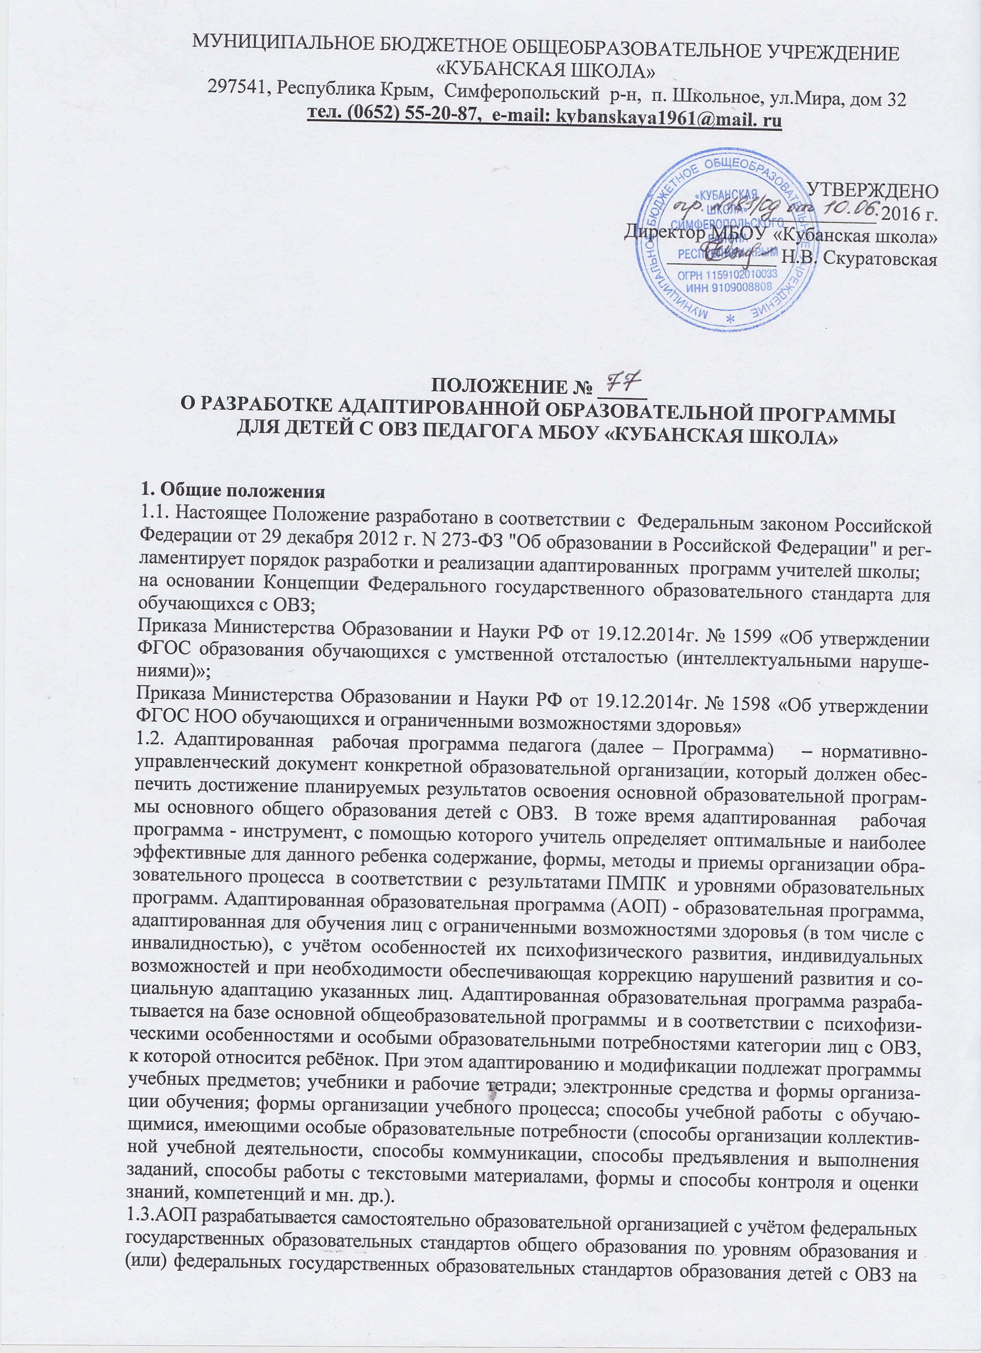

основании основной общеобразовательной программы и в соответствии с особыми образовательными потребностями лиц с ОВЗ.
1.4. Цель адаптированной рабочей программы - создание условий для планирования, организации и управления образовательным процессом по определенной учебному курсу для детей с ОВЗ.
Задачи программы:
Определить содержание, объем, порядок изучения учебной дисциплины (курса) с учетом целей, задач и особенностей учебно-воспитательного процесса обучающихся с ОВЗ
1.5. Функции адаптированной рабочей программы:
- нормативная, то есть является документом, обязательным для выполнения в полном объеме;
- целеполагания, то есть определяет ценности и цели, ради достижения которых она введена в ту или иную образовательную область;
- определения содержания образования, то есть фиксирует состав элементов содержания, подлежащих усвоению учащимися (требования к минимуму содержания), а также степень их трудности;
- процессуальная, то есть определяет логическую последовательность усвоения элементов содержания, организационные формы и методы, средства и условия обучения;
- оценочная, то есть выявляет уровни усвоения элементов содержания, объекты контроля и критерии оценки уровня обученности учащихся.
1.6. Адаптация общеобразовательной программы осуществляется с учётом рекомендаций психолого-медико-педагогической комиссии, индивидуальной программы реабилитации инвалида и включает следующие направления деятельности:
анализ и подбор содержания;
изменение структуры и временных рамок;
использование разных форм, методов и приёмов организации учебной деятельности.
1.6.1. Анализ требований государственного образовательного стандарта, содержания примерных программ для детей с ограниченными возможностями здоровья.
1.6.2.Учет особенностей психофизического развития лиц с ОВЗ (по представленным родителями документам).
1.6.3.Проектирование необходимых структурных составляющих адаптированной образовательной программы.
1.6.4.Определение временных границ освоения АОП. При проектировании АОП указывается отрезок времени, покрываемый реализацией содержания Программы.
1.6.5.Четкое формулирование цели АОП.
1.6.6.Определение круга задач, конкретизирующих цель адаптированной образовательной программы.
1.6.7.Определение содержания АОП.
1.6.8.Планирование форм реализации АОП.
1.6.9.Реализация АОП может осуществляться с использованием различных форм, в том числе с использованием дистанционных технологий.
1.6.10.Планирование участия в реализации АОП различных специалистов (воспитателей, психолога, социального педагога, педагога дополнительного образования и др.). Особое внимание следует обратить на возможность включения в реализацию АОП родителей (законных представителей) обучающегося с ОВЗ или группы обучающихся с ОВЗ со схожими нарушениями развития.
1.7.1. Решение о переводе обучающегося с ОВЗ на АОП принимается на основании рекомендаций психолого-медико-педагогической комиссии и по заявлению родителей (законных представителей).
1.7.2. Завершается освоение АОП государственной итоговой аттестацией в формах и порядке, установленном Минобрнауки России.
1.7.3. При решении вопроса о переводе обучающегося с ОВЗ как не прошедшего промежуточную аттестацию необходимо руководствоваться: пунктом 20 Приказа Министерства образования и науки РФ от 30.08.2013 №1015 «Об утверждении Порядка организации и осуществления образовательной деятельности по основным общеобразовательным программам образовательным программам начального общего, основного общего и среднего общего образования; пунктом 9 статьи 58 Федерального закона «Об Образовании в Российской Федерации» от 29.12.2012 №273-ФЗ.
1.7.4. Педагогический совет общеобразовательного учреждения ежегодно утверждает АОП для обучающихся с ОВЗ и (или) группы обучающихся с ОВЗ
2. Технология разработки адаптированной программы
2.1. Адаптированная рабочая программа составляется учителем-предметником, специалистом и (или) педагогом дополнительного образования по определенному учебному предмету, коррекционному занятию, курсу дополнительного образования на учебный год или уровень обучения.
2.2. Проектирование содержания образования на уровне отдельного учебного предмета (курса) осуществляется индивидуально каждым педагогом в соответствии с уровнем его профессионального мастерства и авторским видением дисциплины (образовательной области).
3.Условия реализации адаптированной образовательной программы
3.1. При реализации АОП необходимо создавать условия:
-учёт особенностей ребёнка, индивидуальный педагогический подход, проявляющийся в особой организации коррекционно-педагогического процесса, в применении специальных методов и средств обучения, компенсации и коррекции нарушений развития (информационно-методических, технических);
-реализация коррекционно-педагогического процесса педагогами и педагогами-психологами соответствующей квалификации, его психологическое сопровождение специальными психологами;
-предоставление обучающемуся с ОВЗ медицинской, психолого-педагогической и социальной помощи;
-привлечение родителей в коррекционно-педагогический процесс.
3.2. К реализации АОП в образовательной организации могут быть привлечены учителя-дефектологи, учителя-логопеды, педагоги-психологи.
4. Структура адаптированной программы
4.1. Структура Программы является формой представления учебного предмета (курса) как целостной системы, отражающей внутреннюю логику организации учебно-методического материала, и включает в себя следующие элементы:
1. Титульный лист (название программы);
2. Пояснительную записку, в которой конкретизируются общие цели основного общего образования с учётом специфики учебного предмета; коррекционно-развивающие задачи предмета; краткая психолого-педагогическая характеристика обучающегося или обучающихся с ОВЗ с перечнем сформированных умений и навыков, и тех, которые не сформированы на соответствующем уровне;
3. Планируемые результаты изучения учебного предмета, курса; ожидаемую динамику обучающихся детей с ОВЗ.
4. Содержание учебного предмета, курса; подробное обоснование о внесенных изменениях в используемую программу с учётом психофизических особенностей детей с ОВЗ.
Уроки проводятся с применением таких современных образовательных технологий, как:
1.Здоровьесберегающие технологии: равномерное распределение во время урока различных видов заданий, чередование мыслительной деятельности с физминутками (гимнастика для глаз, дыхательная гимнастика, физкультминутка – физкультура для мышц тела), определение времени подачи сложного учебного материала, нормативное применение ТСО.
2.Игровые технологии (расширение кругозора, развитие познавательной деятельности). Игра является ценным средством воспитания умственной активности детей, она стимулирует психические процессы, вызывает у учащихся живой интерес к процессу познания. Учащиеся лучше усваивают материал в игре. В ней дети охотно представляют значительные трудности, тренируют свои силы, развивают способности и умения. Она помогает сделать любой учебный материал увлекательным, создаёт радостное рабочее настроение, облегчает процесс усвоения знаний.
3.Сказкотерапия – это способ воспитания у ребёнка особого отношения к миру; это способ передачи ребёнку необходимых моральных норм и правил. Такая информация заложена в фольклорных сказках и преданиях, былинах, притчах. В процессе слушания, придумывания и обсуждения сказки у ребёнка развиваются необходимые для эффективного существования фантазия, творчество. Он усваивает основные механизмы поиска и принятия решений. Слушая и воспринимая сказки, человек встраивает их в свой жизненный сценарий, формирует его.
4.Обучение в сотрудничестве (командная работа). Сотрудничество трактуется как идея совместной развивающей деятельности взрослых и детей. Суть индивидуального подхода в том, чтобы идти не от учебного предмета, а от ребёнка к предмету, идти от тех возможностей, которыми располагает ребёнок, применять психолого-педагогические диагностики личности.
5.Проблемное обучение (например, отгадывание темы урока) – создание в учебной деятельности проблемной ситуации и организация активной самостоятельной деятельности учащихся по её разрешению, в результате чего происходит творческое овладение знаниями, умениями, навыками, развиваются мыслительные способности.
6.Информационно-компьютерные технологии (программы: Power Point, ABBYY Fine Reader 8.0 Professional Edition, Microsoft Office Word, EPSON Scan и др.) делают урок более интенсивным, насыщенным, ярким, живым; способствуют изменению и неограниченному обогащению содержания образования.
При разработке программы учитывался контингент детей школы (дети с ограниченными возможностями здоровья VI I вида). Коррекционная направленность реализации программы обеспечивается через использование в образовательном процессе специальных методов и приёмов, создание специальных условий. Основными методическими принципами построения содержания учебного материала в классах для обучающихся с ОВЗ является: усиление роли практической направленности изучаемого материала, опора на жизненный опыт ребёнка, соблюдение в определении объема изучаемого материала, принципа необходимости и достаточности, введение в содержание учебных программ коррекционных разделов, предусматривающих активизацию познавательной деятельности.
Коррекционная направленность урока
- Создание для каждого ученика ситуации успеха, сравнение его с самим собой.
- Формирование интереса к предмету, выработка положительной мотивации к учебной деятельности.
- Включение в содержание учебного материала информации, способствующей повышению уровня общего интеллектуального развития детей.
- Обучение приёмам и способам деятельности с письменной инструкцией, дидактическими материалами, составлению алгоритма.
- Формирование навыков самоконтроля, самооценки.
- Способы развития монологической речи (обязательно).
- Развитие диалогической речи и культура общения.
- Коррекция психических функций, направленная на развитие ученика, с опорой на материал урока.
- Охрана психического, физического здоровья учащихся.
- Развитие познавательной активности (использование продуктивных видов деятельности, включение потенциальных и творческих возможностей ученика и др.).
- Организация восприятия с опорой на анализаторы.
- Ликвидация пробелов в знаниях, пропедевтика усвоения нового материала.
- Реализация принципов дифференцированного подхода и индивидуального обучения, исходя из результатов психолого-педагогической диагностики.
- Использование эффективных инновационных технологий.
- Обеспечение эмоционального комфорта, в том числе через доверительные межличностные отношения.
- Определение и отслеживание ЗУН на каждом уроке (в течение урока).
- Контроль за динамикой успешности (не успешности) ученика.
Таким образом, программа создаёт условия для реализации деятельностного подхода к изучению предмета в школе
5. Календарно-тематическое планирование (по усмотрению учителя), примерное тематическое планирование с определением основных видов учебной деятельности, содержания учебного материала, предметных и метапредметных результатов, остальное содержание тематического планирования по усмотрению учителя (по ФГОС); для классов, реализующих ГОС 2004, форму тематического планирования определяет учитель-предметник (Приложение № 3).
5. Оформление адаптированной программы
5.1. Титульный лист считается первым, но не нумеруется, как и листы приложения (Приложение №1, № 2).
Титульный лист содержит:
1. Полное наименование образовательной организации.
2. Гриф согласования программы (с указанием даты проведения и номера протокола заседания педагогического совета)
3. Гриф утверждения программы руководителем образовательной организации (с указанием даты и номера приказа руководителя ОУ).
4. Название учебного курса, для изучения которого написана программа.
5. Указание параллели /класса, в которых изучается учебный курс.
6. Фамилия, имя, отчество, должность педагога (или нескольких педагогов), разработавшего и реализующего учебный курс, предмет,
7. Название города (села), в котором подготовлена программа, год разработки.
6. Утверждение адаптированной программы
5.1. Адаптированная рабочая программа принимается ежегодно на педагогическом совете учебного года и утверждается приказом директора школы.
5.2. Согласование Программы у заместителя директора по УВР.
5.3. При несоответствии адаптированной программы установленным требованиям, директор школы накладывает резолюцию о необходимости доработки с указанием конкретного срока.
5.2. Все изменения, дополнения, вносимые педагогом в Программу в течение учебного года, должны быть согласованы с заместителем директора по УВР и утверждены директором школы.
7. Заключительные положения.
1. Адаптированные рабочие программы находятся в кабинете учителя.
2. Адаптированная рабочая программа по завершению курса сдаётся заместителю директора по УВР.

Приложение № 1

МУНИЦИПАЛЬНОЕ БЮДЖЕТНОЕ ОБЩЕОБРАЗОВАТЕЛЬНОЕ УЧРЕЖДЕНИЕ
«КУБАНСКАЯ ШКОЛА»
297541, Республика Крым, Симферопольский р-н, п. Школьное, ул.Мира, дом 32
тел. (0652) 55-20-87, e-mail: kybanskaya1961@mail. ru

РАССМОТРЕНО  на заседании МО учителей начальных классов  Протокол №_____от_________  Руководитель МО:  ___________/_______/ | СОГЛАСОВАНО  Замдиректора поУВР  __________/_________/  «______»____________20__ г. | «УТВЕРЖДАЮ»  Директор  Приказ от _______ № _____  _________/___________/

АДАПТИРОВАННАЯ основная
общеобразовательная программа
учебного курса «____________»
для обучающегося(йся)________ класса
Ф.И. обучающегося (йся) (обучение на дому)
для слабослышащих и позднооглохших ФГОС НОО обучающихся с ОВЗ

Класс:
Уровень образования:
Срок реализации программы:
Количество часов по учебному плану:

Рабочая программа составлена на основе

Рабочую программу составила:

п. Школьное 2016 г.

Приложение № 2
Оформление титульного листа адаптированной рабочей программы

МУНИЦИПАЛЬНОЕ БЮДЖЕТНОЕ ОБЩЕОБРАЗОВАТЕЛЬНОЕ УЧРЕЖДЕНИЕ
«КУБАНСКАЯ ШКОЛА»
297541, Республика Крым, Симферопольский р-н, п. Школьное, ул.Мира, дом 32
тел. (0652) 55-20-87, e-mail: kybanskaya1961@mail. ru

РАССМОТРЕНО  на заседании МО учителей начальных классов  Протокол №____от_________  Руководитель МО:  __________/________/ | СОГЛАСОВАНО  Замдиректора поУВР  _________/_________/  «_____»____________20___ г. | «УТВЕРЖДАЮ»  Директор  Приказ от _______ № _____  _________/_______________/

АДАПТИРОВАННАЯ
Р А Б О Ч А Я П Р О Г Р А М М А
учебного курса «___________»
(обучение на дому)
для обучающегося(йся)____ класса (Ф.И.)
по программе коррекционной школы VIII вида

Класс:
Уровень образования:
Срок реализации программы:
Количество часов по учебному плану:

Планирование составлено на основе:

Учебник:

Электронное приложение:

Рабочую программу составила:

п. Школьное 2016г.

Приложение № 3
Образец
Структура КТП (к программам по ФГОС)
Номер  урока | Даты проведения |  | Содержание урока | Практическая/лабораторная работа  (дополнительная графа для тех предметов, при изучении которых предусматривается данный вид работы) | УУД  (обязательно прописать виды УУД: личностные, предметные, метапредметные) | Домашнее задание  ( прописывается по желанию учителя)
Номер  урока | план | факт
Указать  номер  урока  напротив  тем,  которые  будут  на нём изучаться | Празднич-ные дни  исключить | конкретная дата проведения урока

